1. 线程池的作用？为什么要有线程池

没有线程池，那么一碰到一个请求就要新建一个新的线程去处理这个请求，使用完了就马上销毁线程，这样十分耗时和耗费资源；使用一个固定区域存储一定数量的线程，每次遇到新的请求就从这里面查看空闲线程来处理，处理完了该线程又返回线程池中被重复利用

1. 线程池的好处

提升效率；

方便管理

1. 线程池的种类？4种

单线程线程池（只有一个线程工作，阻塞式）、定长线程池（固定线程数量，线程用完就被回收）、缓冲区线程池（线程用完不被回收，放在缓冲池中等待）、周期性线程池

1. 线程池线程最大数量多少为合适？

如果是CPU密集型，CPU多，此时进程上下文多，此时线程选择设置N + 1即可（CPU多，少线程）

（Why?因为CPU密集型任务使得CPU使用率很高，若开过多的线程数，只能增加上下文切换的次数，因此会带来额外的开销。）

如果是IO密集型，IO多，那么最好用多一点的线程进行处理，设置2 \* N + 1（IO多，多线程）

如何优化？如果线程等待的时间长（证明线程会经常被占用不工作，阻塞时间多），此时就要加大线程的数量。

1. 线程的5中状态？

新建（new）、可运行（runnable）、运行中（running）、阻塞（blocking）、死亡（death）

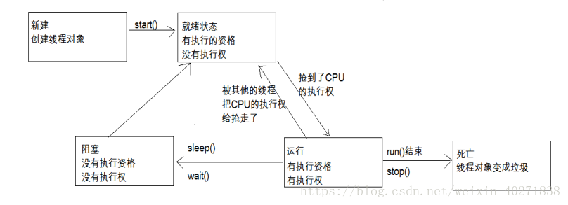

1. 线程中的start和run有什么区别（start只是说这个线程进入了就绪状态，但仍不能执行，要有CPU的执行权；而run则说明了线程进入了运行状态，已经获得了CPU执行权）start还没得到计算资源，run获得了计算资源